Domácí úkol 2

1. 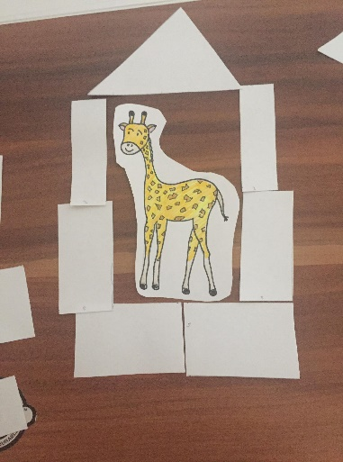Papír, dekompozice a číslo v roli počtu

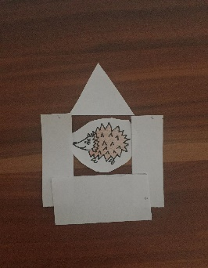Domečky pro zvířátka  
1. Rozstříháme papír podle předlohy a máme vytisknutá/nakreslená různě veliká zvířátka.  
2. Každé zvířátko potřebuje jinak velký domeček.  
3. Např. postavit domeček pro žirafu ze 7 částí, pro slona z 9.

1. Provázek, poměřování a celek a části

Rozpletený svetr  
1. Kočička si hrála se svetrem a drápek se jí zachytl ve vlně. Svetr rozpletla a ještě roztrhala pleteninu.   
2. Po třídě se valí rukávy a roztrhané kousky provázků/pleteniny.   
3. Vše sesbíráme a dáme na jednu hromádku. Poměřujeme, jak jsou dlouhé úseky provázků, zkoušíme je spojit uzlíky a namotat zpět do klubíčka.   
4. Rukávy položíme vedle sebe a porovnáme, jestli jsou stejně dlouhé. Položíme je i na sebe, abychom měli lepší představu.   
5. Nakreslíme, jak asi vypadala hlavní část svetru, límec, když byl ještě celý. Pak vedle položíme fotku, jak svetr vypadal a jestli jsme se přiblížili.

1. Korálky, konfigurace a komparace

Korále pro princeznu  
1. Přečteme si básničku a na stůl připravíme barevné korále jako předlohu.

Princeznička na bále,  
poztrácela korále.  
Její táta, mocný král,  
Honzíka si zavolal.

Honzíku, máš na mále!  
Přines nám ty korále!  
Honzík běžel za hory,  
nakopal tam brambory.

Vysypal je před krále,  
tu máte ty korále!  
Větší už tam neměli,  
ty už snědli v neděli.

2. Děti si náhrdelník z korálků prohlídnou, namalují a zkusí vytvořit ten samý podle svého nákresu. Každý má 8 korálků (4 barvy)  
3. Porovnáme, jak se jim to povedlo a zkusíme i různé obměny.   
4. Pak děti sundají korálky ze šňůrky a já je pošlu pro brambory – větší dřevěné korálky.   
5. Na poli je nakreslená informace, že 2 barevné korálky = 1 dřevěný (brambora). Nebudou jich tedy potřebovat stejně, jako barevných.   
6. Vrátíme se z pole a na stole už čeká předloha. Spočítáme, jestli máme všichni stejně brambor a navlíkneme.   
7. Nakonec si každý může udělat korále, jaké chce. Z brambor i barevných korálků.

1. 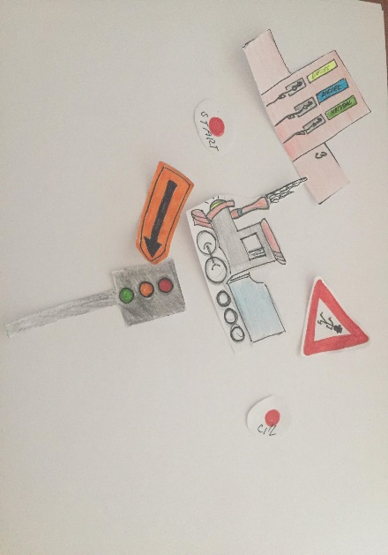Nákladní auto, zaplňování prostoru a trasa, směr

Vezeme zásoby  
1. Na stěnu připevníme velký plánek třídy, v něm jsou zakresleny body start/cíl + další informace.  
2. Ve třídě vyznačíme barevnými praporky, kostkami začátek a konec, rozmístíme záchytné body – např. 2 židle jako pumpu, semafor z kostek, přechod pro chodce apod.  
3. Nejprve si každý projede trasu tak, jak chce. Jediné pravidlo je, že musí jet ze startu do cíle.   
4. Když vidíme, že mají děti trasu v hlavě, začneme přidávat pravidla. Během cesty se každý musí zastavit alespoň jednou na pumpě. Musí pustit chodce. Dát pozor, jestli nesvítí červené světlo na semaforu (např. paní učitelka zvedne u vytvořeného semaforu červený šátek) apod. Můžeme vytvořit stavbu na silnici a děti tak budou muset změnit směr a vytvořit objížďku.   
5. Nakonec se dají vytvořit i skupinky plánovačů a řidičů. Plánovač nakreslí řidiči mapku, podle níž musí dojet do cíle a vyložit zásoby.

1. Kostky, kompozice a možnosti

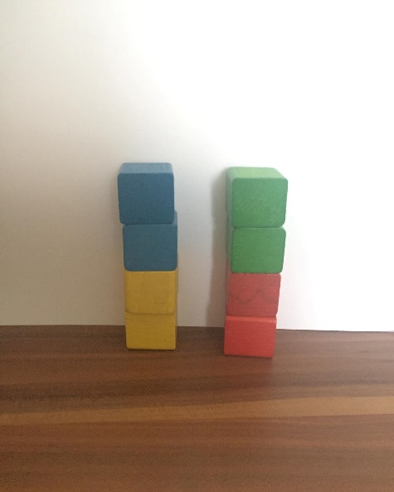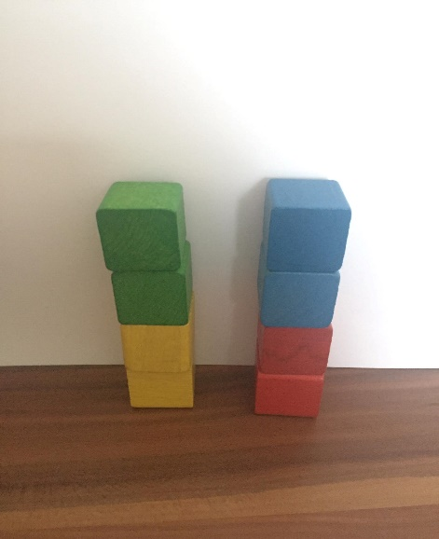Věž až do nebes  
1. Máme 16 kostek (4 barvy)  
2. Děti mají za úkol postavit věž, která bude z 2 různých barev.   
3. Postavené věže si společně prohlídneme, zjišťujeme, že se navzájem liší. Někdo má červenou a modrou, zelenou a žlutou, modrou a žlutou atd. Všichni ale splnili zadaní.  
4. Dalším úkolem bude, postavit věž z barev 3. Začínat se ale musí žlutou apod..   
Vždy si potom jednotlivé možnosti zkontrolovat.